**Design Patterns – Hit C12 Ex02**

מגישים:

יוליה סיננקו 314440009

ולדימיר קרפוב 319512893

בתרגיל המוצג להלן מימשנו אפליקציית פייסבוק חלונאית אשר מאפשרת חוויית משתמש בסיסית (הצגת חברים ותמונות פרופיל שלהם, רשימות של אלבומי תמונות) ו-2 פיצ'רים נוספים:

1. Show all tagged users of selected album and filtering album photos by selected tagged user,

פיצ'ר זה מציע למשתמש "סינון חכם" באופציות tagged users ע"י בחירת משתמש מרשימת שמות המשתמשים המתויגים באלבום הנבחר .

1. Download selected photos from album,

פיצ'ר זה מציע הורדת תמונות בצורה נוחה ויעילה לפי בחירת המשתמש מתוך אוסף התמונות של האלבום הנבחר.

הורדת תמונות מתבצעת ע"י בחירה של תיקיית יעד.

תבנית מס' 1: Class Adapter

מטרה:

לייצור אחידות עבור פעולת ההתחברות של המשתמש ל- API.

בעזרת תבנית זו ניתן להפעיל Login כפקודה פשוטה ללא פרמטרים במקום להפעילה עם ריבוי פרמטרים ספציפיים ל- Facebook API הנתון.

בנוסף לכך במקרה ונרצה לחברAPI אחר למשל Linkedin או Odnoklassniki, נוסיף לו אדפטר נוסף אך לא נצטרך להחליף צורת התחברות בקליינט.

תפקידים:

ה- Client הוא: MainWindow

ה- Adapter הוא: FacebookService

ה- ClassAdapter הוא: FBAdapter

מימוש:

המימוש של Class Adapterניתן למצוא בפרויקט תשתית Infrastructure בקובץ:

Infrastructure\Adapters\Facebook\ FBAdapter.cs

מימוש של MainWindow ושימוש ב- FBAdapter בתוך מטודה: loginAndInit()

C12Ex02Y314440009V319512893\Windows\MainWindow.cs

**Class Diagram:**

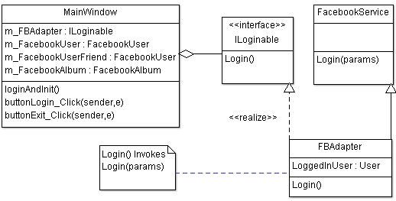

**Sequence Diagram:**

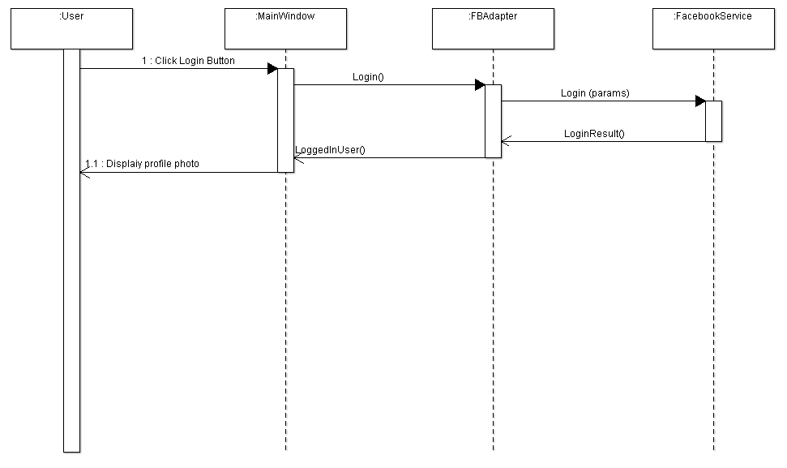

תבנית מס' 2: Proxy

מטרה:

לטעון תמונות מפייסבוק פעם אחת בלבד למחשב מקומי ובכך לשפר את חווית המשתמש כאשר מבצע סינון תמונות ע"פ תיוגים או בהתעניינות באלבום בפעם השנייה והלאה, בצורה מהירה הרבה יותר.

תפקידים:

ה- Clients הם: AlbumsPhotosControler, FacebookAlbum

ה-RealSubject הוא: PictureBox.  
ה- Proxy הוא: PictureBoxProxy.

מימוש:

המימוש מתבצע ע"י הוספת לוגיקה למחלקה PictureBox ונמצא בקבצים:

C12Ex02Y314440009V319512893\PictureBoxProxy.cs

C12Ex02Y314440009V319512893\AlbumsPhotosControler.cs (.Designer.cs also)

C12Ex02Y314440009V319512893\Classes\FacebookAlbum.cs

**Class Diagram:**

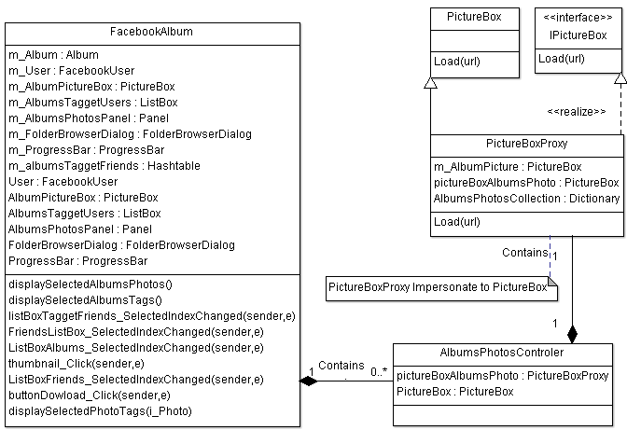

**Sequence Diagram:**

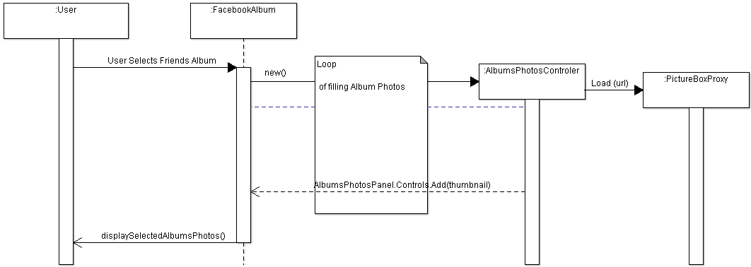

תבנית מס' 3: Singleton

מטרה:

לייצור מנהל יחיד לתמונות המוצגות באלבום כך שהגישה אליו תהיה ישירה ונוחה לכל רכיבי המערכת שירצו להשתמש בו. כלומר כאשר משתמש במערכת בוחר להציג תמונות ע"י בחירת האלבום של אחד מחבריו בפייסבוק או ע"י סינון תמונות ע"פ תיוג, צריכה להיות ישות אחת שמחליטה איזה תמונות להציג.

תפקדים:

ה- Client הוא: MainWindow

ה- Singleton הוא: FacebookAlbum

מימוש:

יצרנו את המחלקה Singleton<T> כך שבעזרת נוצר Instance אחד לכל היותר של FacebookAlbum.

המימוש נמצא בקבצים:

C12Ex02Y314440009V319512893\Windows\MainWindow.cs

C12Ex02Y314440009V319512893\Classes\FacebookAlbum.cs

C12Ex02Y314440009V319512893\Singleton.cs

**Class Diagram:**

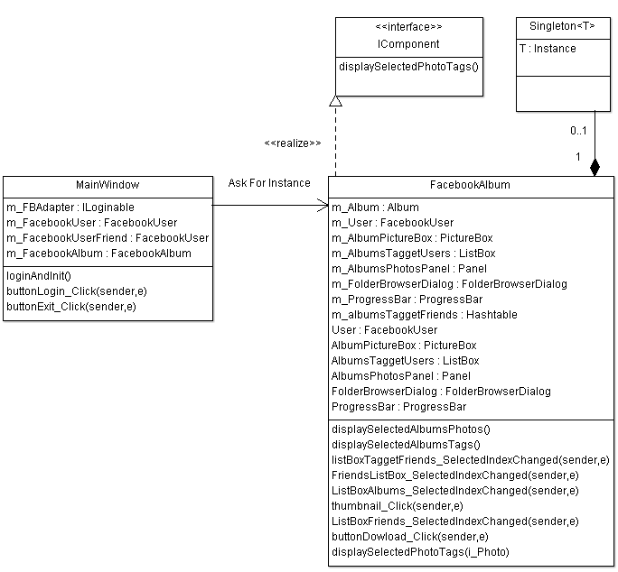

**Sequence Diagram:**

